Pour le mardi 5 mai 2009

Exercice 1 :
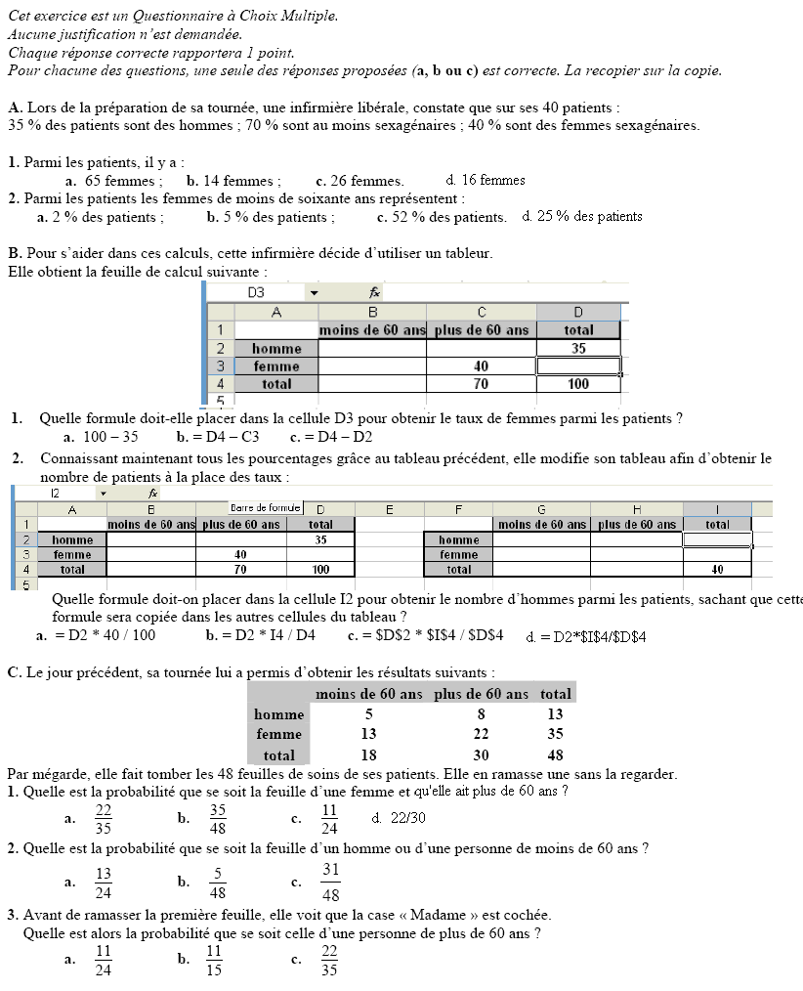
Exercice 2
Le gérant d’un parc d’attractions note chaque année le nombre de visiteurs. Il obtient les résultats suivants
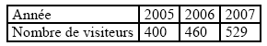
On note u₀ le nombre de visiteurs en 2005, u₁ le nombre de visiteurs en 2006 et u₂ le nombre de visiteurs en 2007.

1) a) Les nombres u₀, u₁ et u₂ sont-ils trois termes consécutifs d’une suite arithmétique ?
b) Les nombres u₀, u₁ et u₂ sont-ils trois termes consécutifs d’une suite géométrique ?

Le gérant du parc veut prévoir des installations supplémentaires pour répondre à la demande croissante du nombre de visiteurs.
Il estime que chaque année le nombre de visiteurs va augmenter de 15 %.
Soit u_{n} le nombre de clients en (2005 + n).

2) a) Justifier que (u_{n}) est une suite géométrique de raison 1,15. Exprimer u_{n} en fonction de n.
b) Calculer le nombre de visiteurs que l’on peut ainsi prévoir en 2010.
c) Si l’évolution se poursuit ainsi combien de personnes auront visité le parc d’attractions entre le 1er janvier 2005 et le 31 décembre 2015 ?
On rappelle que : si (u_{n}) est une suite géométrique de premier terme u₀ et de raison q (avec q différent de 1), alors la somme des (n + 1) premiers termes de la suite (un) est 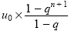
(formule de terminale que vous pouvez utiliser ici)

3) On veut vérifier les résultats précédents en utilisant un tableur :
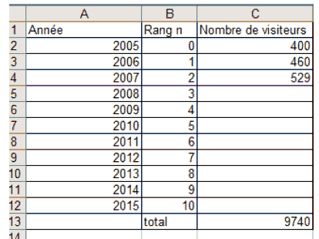
a) Quelle formule faut-il écrire dans la cellule C5 pour compléter la colonne C jusqu’à la ligne 12 en recopiant cette formule vers le bas ?
b) Quelle formule faut-il écrire dans la cellule C13 pour obtenir le nombre total de visiteurs entre 2005 et 2015 ? Comparer le résultat écrit dans cette cellule avec celui de la question 2) c) si vous en avez l’occasion.

